Интегрированный урок истории и обществознания по теме
«Итоговое повторение по истории средних веков 6 класс» (2 часа)

Цели урока:
Систематизировать, обобщить, закрепить знания учащихся по истории средних веков.
Формирование у учащихся убеждения в связанности предметов, целостности мира
Развивать умение анализировать и обобщать данные, сопоставлять факты, строить рассказ, продолжить формирование умений работать с исторической картой, формулировать выводы.
Способствовать повышению у учащихся интереса, любви и уважения к истории.
Тип урока: закрепление знаний и умений учащихся.
Форма проведения: игра-турнир.
Оборудование: карта, тексты с заданиями, исторические картины, компьютер, презентация
План урока:
Организационный момент.
Вступительное слово учителя. Объявление целей урока и правила игры.
Проведение игры.
1-й тур: Разминочный “Что? Где? Когда?”
2-й тур: Историческое путешествие.
3-й тур: Знаешь ли ты где находишься? (карта)
4-й тур: Крылатые выражения.
5-й тур: “Люди и события”
6-й тур: Исторические задачи.
7-й тур: “Знаешь ли ты исторические термины?”
8-й тур: Загадки хроноса.
Подведение итогов, выставление оценок.
Ход урока
Организационный момент.
Вступительное слово учителя.
Объявление целей урока и правила игры.
-Итак, мы закончили изучать историю Средних веков, еще один из периодов Всеобщей истории.
Во все времена и всегда в человеке ценились не только отвага, смелость, щедрость, честь и достоинство, но и такие качества, как любознательность, ум, смекалка.
Сегодня мы проводим турнир, на котором вы должны показать свои знания по истории средних веков. Главной задачей этого турнира будет: выявить, повторяя изученный материал, основные черты средневекового общества.
Правила игры.
В турнире участвуют команды (каждый ряд – команда), но отвечать будет каждый за себя.
Ответы оцениваются разноцветными жетонами:
Красный – полный ответ (например: рассказ), 2 балла.
Зеленый – краткий ответ, 1 балл.
Черный – штрафной балл “- 1 балл”, за неправильный ответ, за нарушение дисциплины.
Победит та команда, которая наберет больше баллов (сумма баллов всех членов команды). Оценки выставляются индивидуально.
Итак, начнем. Но сначала вернемся к главной задаче.
Чтобы все поставить на свои места вспомним, что такое общество? Отвечают учащиеся, учитель раздает жетоны. (Это совокупность людей объединенных исторически сложившимися формами совместной жизни и деятельности).
Давайте вспомним, на какие сферы делится общество? ( Ответ учащихся:
Экономическую - производство необходимых для людей вещей и распределение их.
Политическую – управление, государство.
Социальную – повседневные взаимоотношения людей.
Духовную – культура, религия, наука, образование.)
Чтобы выявить черты средневекового общества мы должны дать краткую характеристику всех сфер общества, характерные для средних веков. В конце урока мы с помощью основных понятий заполним схему: основные сферы общества.
Определимся с временными рамками, т.е. выявим какой отрезок времени мы должны охарактеризовать (конец V – XV вв).
Начнем турнир
Проведение игры.
Тур первый: Что? Где? Когда? (разминочный).
Слайды 2-4
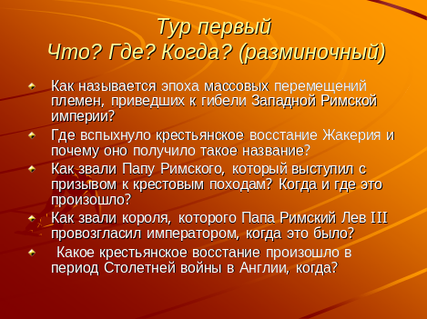
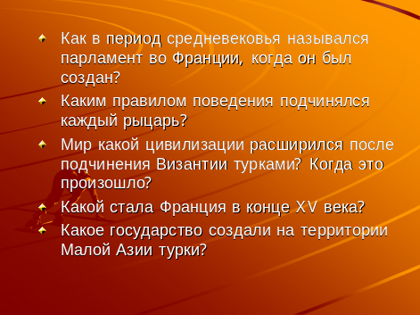
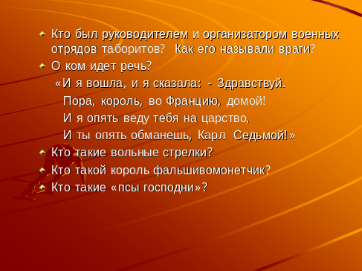
Учитель задает вопросы, на которые по желанию отвечают учащиеся.
Вопросы:
- Как называется эпоха массовых перемещений племен, приведших к гибели Западной Римской империи? (Великое переселение народов конец IV – VII век)
- Где вспыхнуло крестьянское восстание Жакерия и почему оно получило такое название? (На северо-востоке Франции в 1358 году. Жаками презрительно называли крестьянскую бедноту французские феодалы).
- Как звали Папу Римского, который выступил с призывом к крестовым походам? Когда и где это произошло? (Урбан II, французский город Клермон, 1095 год).
- Как звали короля, которого Папа Римский Лев III провозгласил императором, когда это было? (Карл Великий, 800 год).
- Какое крестьянское восстание произошло в период Столетней войны в Англии, когда? (Под предводительством Уота Тайлера, 1381год).
- Как в период средневековья назывался парламент во Франции, когда он был создан? (Генеральные Штаты, 1302г).
- Каким правилом поведения подчинялся каждый рыцарь? (Кодекс рыцарской чести).
- Мир какой цивилизации расширился после подчинения Византии турками? Когда это произошло? (Исламская цивилизация, 1453 год – падение Константинополя).
- Какой стала Франция в конце XV века? (централизованное государство с сильной королевской властью).
- Какое государство создали на территории Малой Азии турки? (Османское государство).
- Кто был руководителем и организатором военных отрядов табаритов? Как его называли враги? (“страшный слепец”, Ян Жижка).
- О ком идет речь?
- “И я вошла, и я сказала: - Здравствуй.
Пора, король, во Францию, домой!
И я опять веду тебя на царство,
И ты опять обманешь, Карл Седьмой!”
(народная героиня Франции Жанна д?Арк)
- Кто такие вольные стрелки? (Беглые английские крестьяне, стрелявшие в дичь в королевских лесах и нападавшие на феодалов).
- Кто такой король фальшивомонетчик? (Так поданные прозвали французского короля Филиппа IV Красивого (1285-1314г), который ради покрытия своих долгов прибегнул к порче королевской монеты, заменив в ней часть серебра дешевыми металлами, что привело к обесцениванию монеты).
- Кто такие “псы господни”? (Члены ордена доминиканцев, который основал Доминик де Гусман в 1216 году, они играли главную роль в деятельности инквизиции).

Тур второй: “Историческое путешествие”.
Слайд 5
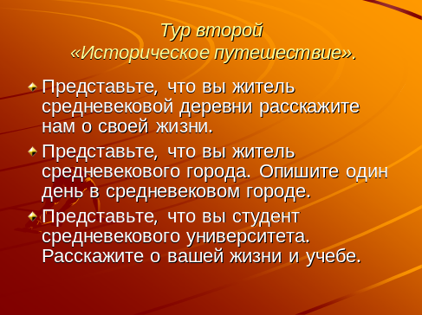
Представьте воображаемое историческое путешествие.
Сначала мы попадем в Средневековую деревню.
Представьте, что вы житель средневековой деревни расскажите нам о своей жизни.
Представьте, что вы житель средневекового города. Опишите один день в средневековом городе.
Представьте, что вы студент средневекового университета. Расскажите о вашей жизни и учебе.

Тур третий: “Знаешь ли ты где находишься?” (Историческая карта).
Слайды 6-7
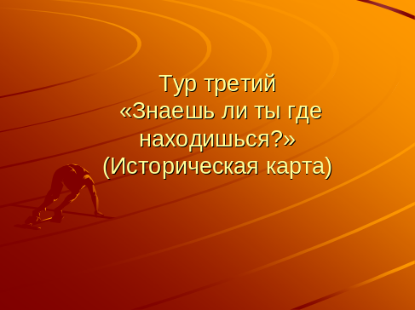

Известно, что без знания карты трудно ориентироваться на местности, особенно если ты отправляешься в путешествие. Проверим, хорошо ли вы знаете карту. (На доске карта Европа в XIV – XVвв.)
Вопросы к работе с картой:
Показать на карте страны – участницы Столетней войны. (Англия, Франция).
Государство, образованное турками после разгрома Византийской империи. (Османская империя).
Страна, в которой происходили Гуситские войны. (Чешское королевство).
Показать страну, в которой происходила Реконкиста. (Отвоевание территории Пиренейского полуострова у арабов.) (Испания).
Наиболее сильные славянские страны, попавшие под власть турок. (Болгария и Сербия).
Покажите город, освобождение которого сыграло решающую роль в Столетней войне. (Орлеан).
Покажите город, в котором был казнен Ян Гус. (Констанц).
Покажите место сражения, в котором была решена судьба Сербии в 1389 году. (Косово поле).
Какое государство возглавило борьбу с Тевтонским орденом. (Королевство Польша).
Где находилась резиденция главы католической церкви. (Рим – папская область).
Какое государство не стало централизованным в средние века. (Священная Римская империя – Германия).

Тур четвертый: “Крылатые выражения”.
Слайд 8
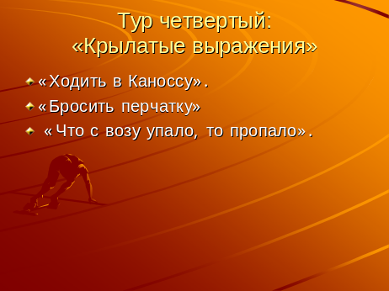
Объясните крылатые выражения.
“Ходить в Каноссу”. (Германский император в XI веке, выступивший против папы, был отлучен от церкви. Он должен был вымаливать прощение, стоя на коленях перед Каноссой, где в замке находился папа. Употребляется в случае униженного выманивания чего-либо.)
“Бросить перчатку” (Выражение пошло со времен средневекового рыцарства. Вызывая на поединок, рыцарь бросал противнику перчатку. Поднимавший перчатку принимал вызов. Сейчас употребляется в значении “вызвать на спор, состязание”.)
Купцы везли товар на ярмарку. Вдруг сломалось колесо фургона. Содержимое выпало на землю. Купцы развели руками и горестно воскликнули: “Что с возу упало, то пропало”. (Эта поговорка возникла в средние века, когда земля и все что находилось на ней принадлежало феодалу. Если падал товар с воза, он переходил в собственность владельца земли).

Тур пятый: “Люди и события”.
Слайд 9-11
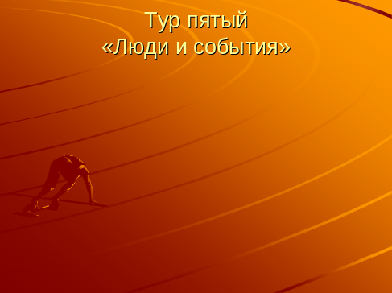

Задание: С именем какого исторического деятеля связано то или иное событие (показать стрелками).
1.Карл Великий | 1.Гуситские войны
2.Жанна д Арк | 2.Образование Франской империи
3.Иоганн Гуттенберг | 3.Освобождение Орлеана от осады англичан
4.Уот Тайлер | 4.Восстание крестьян в Англии
5.Ян Жижка | 5.Начало книгопечатания
Задание: С именем, какого исторического деятеля связана та или иная дата (показать стрелками).
1.622 год | 1.Ян Гус
2.863 год | 2.Мухаммед
3.1066 год | 3.Папа Иннокентий III
4.1198-1216 год | 4.Кирилл и Мефодий
5.1415 год | 5.Вильгель Завоеватель
Тур шестой: “Исторические задачи”
Слайды 12-14
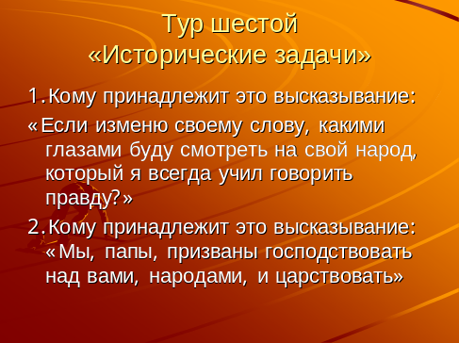

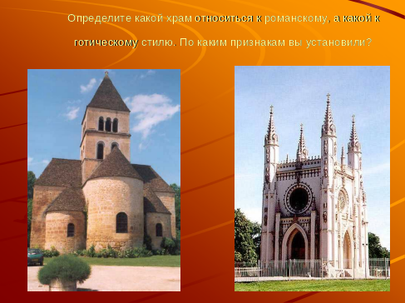
Задачи:
Кому принадлежит это высказывание: “Если изменю своему слову, какими глазами буду смотреть на свой народ, который я всегда учил говорить правду?” (отрывок из речи Яна Гуса на Констанцском соборе).
Кому принадлежит это высказывание: “Мы, папы, призваны господствовать над вами, народами, и царствовать” (Иннокентий III, Папа римский).
3. “Как доказать?” Средневековые писцы по заказу своих хозяев нередко изготовляли фальшивые документы – грамоты, которые должны были служить обоснованием прав монастыря или барона на ту или иную деревню, чтобы избежать подобных подделок, в некоторых странах в средние века документы о передаче земли переписывали два раза в виде двух столбцов на одном листе пергамента. Предположите, что нужно сделать, чтобы в случае спора доказать подлинность документа? (Лист разрезали по средине зигзагообразной линией, одна половина шла покупателю, а другая оставалась у продавца)
На рисунках изображены два храма определите, какой из них романский, а какой готический. По каким признакам вы это установили?
Тур седьмой: “Знаешь ли ты, исторические термины?”
Слайд 15
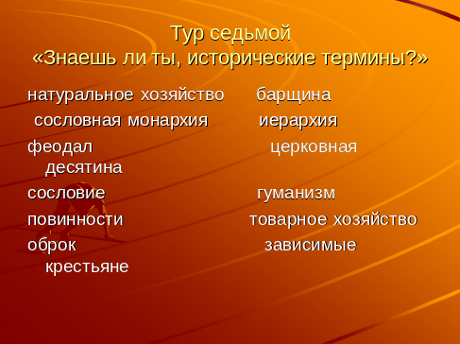
Дать определение понятиям: натуральное хозяйство, сословная монархия, феодал, сословие, повинности, оброк, барщина, иерархия, церковная десятина, гуманизм, товарное хозяйство, зависимые крестьяне.
Тур восьмой: “Загадки хроноса” (Знаешь ли ты, даты?)
Слайд 16
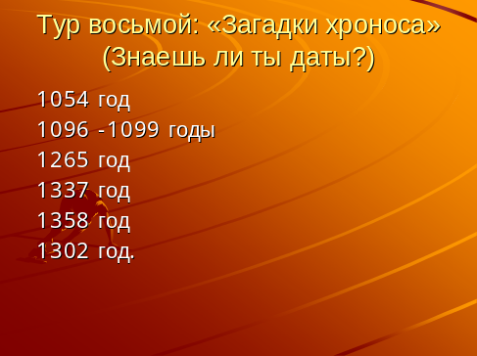

1054 год, 1096 -1099 годы, 1265 год, 1337 год, 1358 год, 1302 год.
Подведение итогов. Выставление оценок.
Вернемся к нашей задаче: выявить основные черты средневекового общества (учащиеся с помощью понятий изученных в курсе средних веков заполняют схему)
Слайд 18
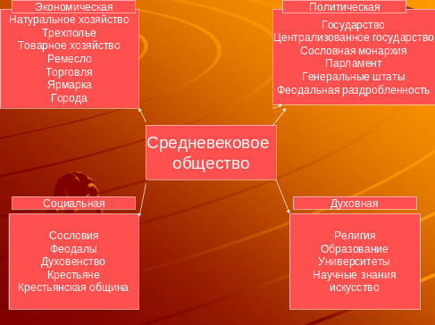

Учащиеся вместе с учителем делают вывод по уроку.(Какие исторические факты иллюстрируют жизнь средневекового общества)
Победившей команде - вручаются медали и каждому учащемуся, выставляется оценка.

Литература:
- А.А. Вагин. Методика преподавания истории в средней школе. М. “Просвещение” 1968 г.
- М.В. Короткова. Дидактические материалы по истории средних веков. 6 класс. М. “Экзамен” 2004г.
- В.А. Ведюшкин, Н.И. Шевченко. Методические рекомендации к учебнику “История средних веков” М. “Просвещение” 2006г.
- История. Внеклассные мероприятия 5-11 классы. Волгоград “Учитель” 2005г.
- Программно-методические материалы. история 5-9 классы. м. “Дрофа” 2004г.
- Предметные недели в школе. История. выпуск 2. Волгоград “Учитель” 2005г.
- Нестандартные уроки истории 5-6 классы. Волгоград “Учитель” 2004г.
- История средних веков в 6 классе. М. “Просвещение” 2006г.
- С.Г. Смирнов. Задачник по истории средних веков. М. “Мирос” 1995г.
- Н.А. Горбачен. Тесты по истории для 6 класса средней школы. М. Юнвес 1997г.
- Е.Е. Вяземский, О.Ю. Стрелова. Методика преподавания истории в школе. М.”Владос” 2000г.
- Г.М Донской. Задания для самостоятельной работы по истории средних веков. М. “Просвещение” 1987г.
- А.И.Кравченко. Обществознание 6 класс. М. “Русское слово” 2010г.

